**南京航空航天大学**

计算机科学与技术学院/软件学院

**实验设计报告**

|  |  |
| --- | --- |
| 课程名称： | 计算机网络 |
| 学 号： | 162230217 |
| 姓 名： | 陈梓鹏 |
| 专 业： | 软件工程 |

二〇二四年十月

目录

一、 实验内容 3

二、 实验分析和实验设计 3

1.可能应用的场景 3

2.采用的主要方案、技术、连接方式 3

3.拓扑图 4

4.操作步骤 4

5.状态图 5

三、 实验实现 5

四、 实验运行结果 7

五、 实验总结和心得 9

# 实验内容

PacketTracer实验，根据如图1拓扑选择设备并连接，要求：

1. 配置R1的端口、OSPF协议；
2. 配置三层交换机SW1：设置VLAN10和VLAN20，分配端口， 配置OSPF协议；
3. PC1-PC4配置对应的IP地址；
4. PC1能ping通PC4；
5. 分别查看R1和R2的配置文件。

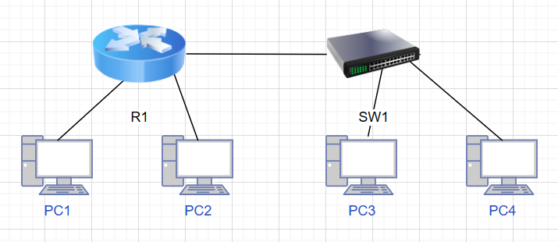

图1.网络拓扑示意图

# 实验分析和实验设计

### 1.可能应用的场景

**企业内部的部门网络划分**：在企业网络中，不同部门可能需要被划分为不同的子网或虚拟局域网（VLAN），以增强安全性和管理的灵活性。例如，VLAN10可能代表人事部门，VLAN20代表财务部门。通过使用三层交换机配置VLAN，可以确保这些部门之间的网络隔离，避免不必要的数据流通。

**多分支机构的网络设计**：这种网络拓扑还可以模拟一个企业多个办公室或分支机构之间的互联互通。通过在路由器和交换机上配置OSPF等动态路由协议，可以在多个地点间建立可靠的网络连接，适应企业规模的扩展。

### 2.采用的主要方案、技术、连接方式

**1. 三层交换机和VLAN**

* **方案**：使用三层交换机来划分虚拟局域网（VLAN），并配置不同的VLAN用于不同的子网，以实现逻辑隔离。
* **技术**：VLAN划分、三层交换。
* **连接**：
  + 将PC连接到三层交换机的VLAN端口（采用直连线），如PC1和PC2连接到VLAN10。将路由器连接到三层交换机的VLAN端口。
  + 在三层交换机上配置VLAN接口的IP地址，以提供网关功能，确保跨VLAN通信。

**2. 路由器和动态路由协议**

* **方案**：通过路由器、三层交换机配置动态路由协议（OSPF），实现网络的自动路由选择与拓扑更新。
* **技术**：OSPF
* **连接**：
  + 将三层交换机与路由器连接（采用交叉网线），启用OSPF等动态路由协议以便于管理多个子网的连接与流量。

### 3.拓扑图

按照如上所述连接，即可得到网络拓扑，相应接口在图中展示，如下所示。

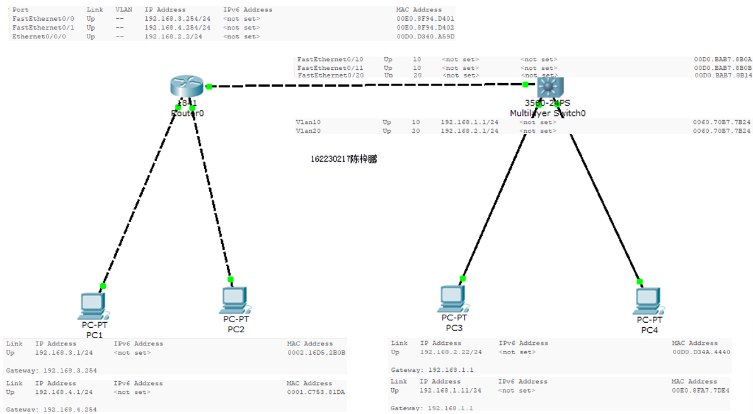

### 4.操作步骤

这里的连接并不复杂，按照图中接口，所用网线连接即可。（具体的IP地址设置将在第三节介绍）

### 5.状态图

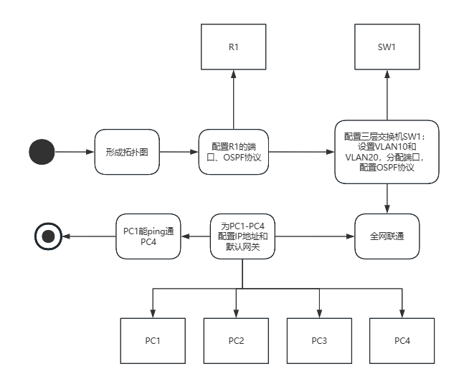

# 实验实现

1. **首先为R1配置三个以太网端口的IP地址（这里以0/0为例,其它均按此操作）**



1. **为R1配置ospf协议**

• Router#conf t

• Router(config)#route ospf 1

• Router(config-router)#network 192.168.2.0 0.0.0.255 area 0

1. **为SW1设置vlan10和vlan20，分配端口**

Vlan10分配在fa0/10,Vlan20分配在fa0/20

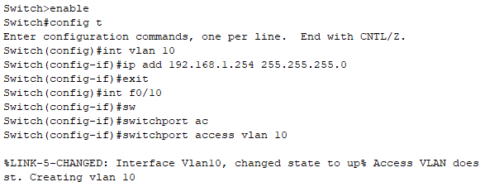

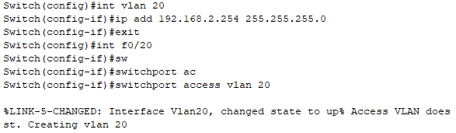

1. **为SW1配置ospf协议**

• Switch#conf t

• Switch(config)#route ospf 1

• Switch(config-router)#network 192.168.1.0 0.0.0.255 area 0

• Switch(config-router)#network 192.168.2.0 0.0.0.255 area 0

至此，我们可以使用show ip route观察到SW1：

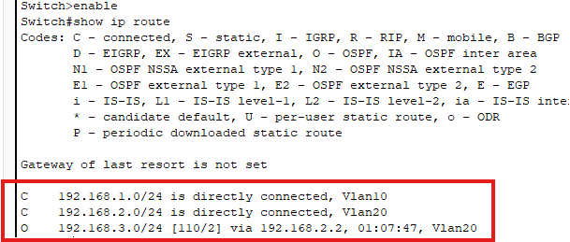

同理，也可以在R1上观察到：

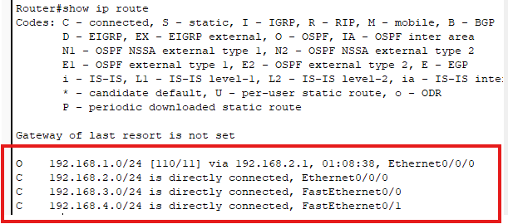

1. **为PC1-PC4配置IP地址**

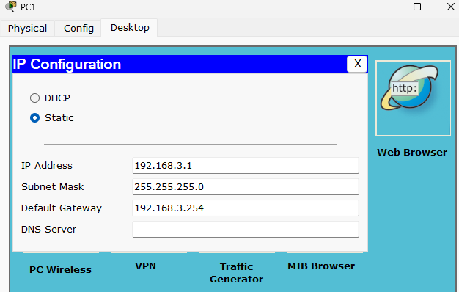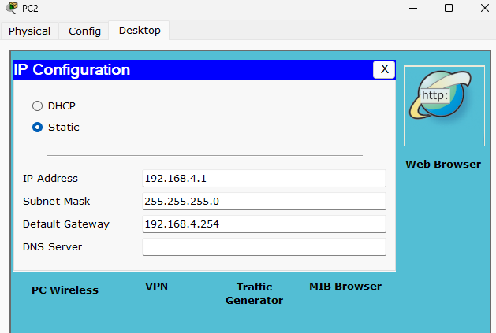

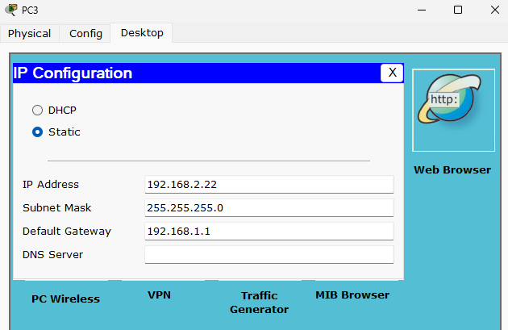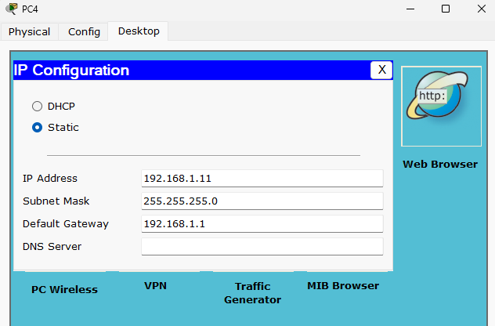

# 实验运行结果

1.对PC1进行测试（ping PC4）**如图所示，能够ping通**

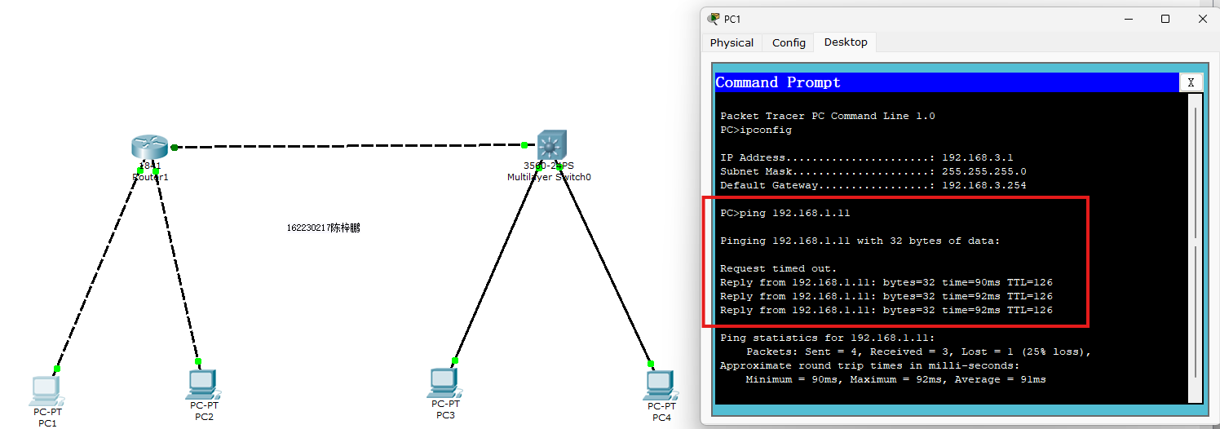

2.**查看R1和SW1的配置文件：**

使用show running-config命令查看配置。

R1：

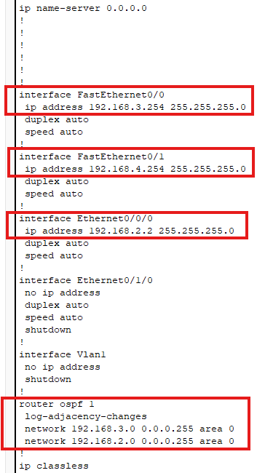

SW1:

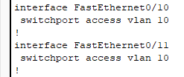

 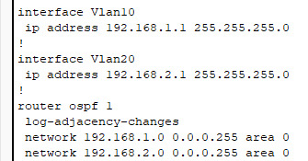

# 实验总结和心得

这次实验的内容其实看起来挺复杂的，但实际上只要跟着步骤一步步操作，就没那么困难。我们用 Packet Tracer 来搭建了一个简单的网络拓扑，主要包括了 **R1 路由器**和 **三层交换机 SW1**，还有四台计算机 PC1 到 PC4。整个实验的目标是让各设备通过 OSPF 协议互相通信，并且让 PC1 能成功 ping 通 PC4。

首先，实验中最重要的部分是配置 **R1 路由器** 和 **SW1 三层交换机**。一开始，我有点卡在了 OSPF 协议的配置上，特别是怎么分配网络和区域。但通过多次尝试和检查，终于理解了 OSPF 的区域划分和地址的匹配是如何影响整个网络的通信的。在配置 VLAN 的时候，发现 VLAN10 和 VLAN20 的划分非常直观，就是为了把不同的计算机放到不同的虚拟网络中。其实只要搞明白每个接口对应的端口号，把它们和相应的 VLAN 关联起来，基本上也就能顺利完成。

整个配置过程中，最有成就感的就是当我在 **PC1** 上 ping **PC4** 的时候，看到屏幕上显示 “Reply from ...” 的时候，真的有一种所有努力都值得了的感觉。特别是经过了一些反复的调试后，成功地实现各设备互通，这种成就感特别棒。

这个实验让我对网络设备的配置有了更直观的理解。之前只是书本上看过各种协议、命令，但没有真正上手操作。这次通过 Packet Tracer，动手把路由器、交换机和 PC 连接起来，确实理解了很多概念。比如，**OSPF 协议**一直让我感觉很抽象，但在实验中实际配置之后，慢慢理解了它是如何帮助各个设备找到最优路径、互相通信的。

其次，我也深刻体会到细心的重要性。实验中最常犯的错误是 IP 地址分配错误或者接口选错，一不小心就会让整个网络无法正常通信。所以，每次配置完一个设备后进行测试，逐步排除问题，比最后一口气配置完再找问题要容易得多。

还有，和以往在课堂上学到的理论相比，实际动手操作确实更能加深理解。特别是看到那些命令在命令行上一个个生效，看到整个拓扑中的设备一一连接起来的时候，那种直观的感觉让我记住了很多书本上看不太懂的东西。

总体来说，这次实验虽然有点小挑战，但收获很大。它不仅帮助我更好地理解了路由器、三层交换机和 OSPF 协议的工作原理，还让我学会了如何有条不紊地进行网络配置。实验也提醒我：要多动手、多尝试，网络配置这类事情是理论和实践结合的典型代表，只有通过不断练习，才能熟练掌握。